SÆRLIG FORMÅL
Vi ønsker å gi barna kjennskap til vår kristne kulturarv gjennom sang, musikk, tekst og aktiviteter.
Målet med arbeidet
I samarbeid med våre eiere, Os kirke og Søfteland Indremisjon, vil vi:
- Gi barna kjennskap til den kristne kulturarven og troen, for at barna skal kunne ta et selvstendig valg senere.
- Forankre målene i den daglige praksisen, for eksempel ved fokus på den gyldne regel
- Gi forståelse for respekt for mangfoldet, en sentral del av arbeidet med religion.

Samlinger med kristent fokus
Personalet gjennomfører ukentlig samling hvor vi formidler et kristent innhold gjennom et pedagogisk opplegg tilpasset barnegruppens alder. Vi undrer oss sammen med barna.
For å ivareta en trygg forankring i formålet for arbeidet hos personalet er det i tillegg avtalt et tettare samarbeid den kommende perioden med Os kirke.
I tillegg til faste møtepunkt i kirken ved påske, og bedehuset på Søfteland til jul utvider vi nå med at kirken kommer på besøk i barnehagen 1 gang i halvåret, og har samlingsstund for hver enkelt avdeling. De store avdelingene den ene dagen, og de små avdelingane den andre dagen, for å legge til rette for trygge og gode samlinger med nærhet og deltakelse.
Fast plan for møtepunkt
Uke 40; «Høsttakkefest» - kirken kommer på besøk og har samling om det.
Uke 47 / 48: «Julevandring/gudst» i bedehuset
Uke 10; besøk i bhg med samling
Uke 14; Påskevandring. Barna får mulighet til å gjøre seg kjent i kirkerommet, ta del i aktiviteter og erfare med alle sanser.

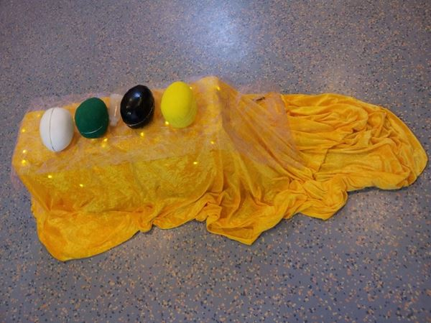
Vi praktiserer:
- Personalet har felles respekt for vår praksis.
- Personalet er lojal mot formålet for vår praksis og alle tar ansvar for formidlingen.
- Vi følge de kristne grunnverdier og svarer barna i forhold til den kristne tro.
- Vi skal ikke forkynne men opplyse gjennom formidling.
- Sikre progresjon for barna med bibeltekster, innhold og detaljer tilpasset alder
- Undrer oss sammen med barna og er åpen om at det også finnes andre religioner.
- Vi lærer barna å ha respekt for andre religioner.
- Informasjon til brukerne om hvordan særlig formål påvirker vårt tilbud til barna.
- Videreformidle kristne verdier gjennom den gylne regel.
- Kristendommen som en del av den norske kulturarven.
- Markering av de kristne høytider.
- Vi vil knytte hverdagssituasjoner til bibel historienes budskap

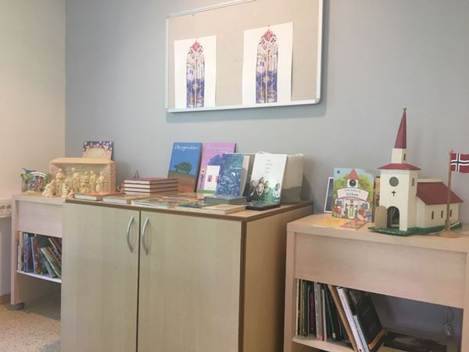
Tilrettelegge for variert formidling:
Benytte ulikt materiell vi har tilgjengelig som musikk, sang, flanellograf, bøker og film. Dramatisering vil også benyttes som metode.
Ved behov får personalet innspill og veiledning ifht bruk av materiell og gjennomføring av samlinger/tema fra personalet i kirken.
Våre prioriteringer knyttet til barnehager med særlig formål er synliggjort i dråpen KRISTEN SAMLING.
